Курсова робота
з дисципліни: «Світова художня культура»
на тему: «Сюрреалізм як світобачення»

Київ-2021

План
Вступ
Розділ 1. Загальні відомості про культуру
- Культура в житті людини
- Основні засади
Висновок.

Розділ 2. Сюрреалізм як частина мистецтва
1.Що таке сюрреалізм, суть та його ознаки
2. Філософія сюрреалізму
3.Методи сюрреалізму

Розділ 3. Представники сюрреалізму
- Художники-сюрреалісти. Сальвадор Далі та компанія.
- Сюрреалізм в кіно
- Сюрреалізм в музиці.
- Сюрреалістична література.
Висновки.

Список джерел та літератури

Вступ
Культу́ра (лат. Cultura — «обробіток», «обробляти») — сукупність матеріальних і духовних цінностей, створених людством протягом його історії; історично набутий набір правил усередині соціуму для його збереження та гармонізації.
Культура є складною системою буття. У XX столітті вчені А. Кребер та К. Клакхон зробили спробу об'єднати досягнення культурологів усього світу й навели у своїй праці («англ. Culture: A Critical Review of Concepts and Definitions», 1952) 180 визначень терміну «культура». У 1983 р. на XVII Всесвітньому конгресі в Торонто, присвяченому проблемі «Філософія й культура», було наведено вже кілька сотень визначень цього поняття.
Поняття культура об'єднує в собі науку (включно з технологією) і освіту, мистецтво (літературу та інші галузі), мораль, уклад життя та світогляд. Культура вивчається комплексом гуманітарних наук, насамперед культурологією, етнографією, культурною антропологією, соціологією, психологією, історією.
Предметом є безпосередньо досліджуваний аспект культури, варіюється з причини різних підходів до розуміння як об'єкту її дослідження, так і самої культурології. При розумінні культурології як самостійної науки, вона виступає як теорія культури, заснована на узагальненнях із конкретних наук.
Об'єктом культурології є культура в цілому, що зазвичай розуміється як сукупність матеріальних і духовних цінностей та спосіб буття і організації життя людини. Однак через велику кількість інших визначень культури об'єкт не є однозначним.
В цій курсовій роботі я хочу розкрити один з найвідоміших стилів в мистецтві та культурі- сюрреалізм. Саме його виникнення стало великим поворотом у розвитку культури та мистецтва в 20 ст.

Розділ 1. Загальні відомості про культуру
1.культура в житті людини
Культура – це життєва сила суспільства: історія, традиції, мистецтво, самобутність народу.
Культура підвищує якість життя, концентрує соціальний досвід багатьох поколінь, накопичує знання про світ. Система культури – це живий процес, який постійно рухається, розвивається, видозмінюється. Культура є важливою частиною життя кожної людини та суспільства в цілому.

Саме культура робить людину особистістю.
Громадянин стає членом суспільства в міру засвоєння знань, мови, цінностей, норм, звичаїв, традицій свого народу, своєї соціальної групи і всього людства.
Культура – це засіб вираження творчості, формування індивідуальної самобутності та зміцнення відчуття себе в суспільстві. Культурний досвід – це можливості для дозвілля, розваг, навчання й обміну досвідом з іншими. Музеї, театри, виставки, концерти, кіно – все це об’єднує людей.

Культура – основа для мирного життя.
Адже вона вчить бути толерантними і розуміти один одного через мистецтво, навіть тоді, коли ми говоримо різними мовами. На прикладі культури можна побачити якість та рівень життя цілої країни.
Об’єднуючи людей, культурні заходи, такі як фестивалі чи виставки, створюють соціальну солідарність і згуртованість, сприяють соціальній інтеграції, розширенню можливостей громад. А також зміцнюють гордість за свою країну.

Культурний розвиток відіграє важливу роль в боротьбі з бідністю.
Від підвищення рівня культури є економічна вигода – створення робочих місць. Культура робить значний внесок і в туристичну індустрію: чим більше цікавих місць, заходів, масштабних виставок, культурних пам’яток, фестивалів в країні – тим більше людей захочуть відвідати її.
Культура дає людям відчуття приналежності й ідентичності. Культурна самосвідомість – це розуміння індивідуальності.
У міру того, як люди розвивають свою культурну самосвідомість, вони не тільки розуміють свої індивідуальні переваги і цінності, але також вчаться пристосовуватися до культур інших людей. Культурна самосвідомість будує цінності і переконання. Коли люди високо цінують власну культуру – вони схильні вивчати й інші культури, приносити щось нове у свою і створювати приголомшливі речі.
Плюсом у розвитку культури є розвиток технологій.
Цифрова революція трансформувала сектор культури. Збільшилася участь у культурній діяльності, з’явилися нові форми взаємодії арту та суспільства. Культура стає інтерактивною. Цифрові технології дозволяють людям самостійно публікувати, виробляти, продавати, поширювати та продавати свої творіння.
Зараз мистецтво набуває нової форми – медіаарту, в якому нерозривно пов’язані мистецтво, наука та сучасні технології, та поєднуються різноманітні форми і жанри: цифрове, світлове, інтерактивне і інші види мистецтва. Розвиток сучасних технологій і проникнення цифрового світу в повсякденне життя стало чудовим приводом для художників освоїти нові медіа.

2.Періодизація та функції культури
Періодизація історії світової культури
Найпоширеніший тип періодизації — лінійна періодизація, під якою розуміють розчленування історико-культурного розвитку на відрізки, коли кожний наступний відрізок безпосередньо виростає з попереднього і має рівне з ним історичне значення. Світова культура поділяється на такі усталені хронологічні відрізки:
-культуру первісного суспільства (до 4 тис. років до н. е.),
-культуру Стародавнього світу (4 тис. до н. е — 5 ст. н. е.),
-культуру Середньовіччя (5-14 ст., див. також Європейська культура Середньовіччя);
-культуру Відродження, або Ренесансу (14—16 ст.);
-культуру Нового часу (кінець 16—19 ст.), що розпадається на три епохи — Реформації (початок 17 ст.), Просвітництва (17—18 ст.) та культуру 19 столітті;
-культуру Новітнього часу (1914 — досі).
Серед безлічі класифікацій можна зупинитися на тій, яка спирається на поняття суб'єкта-носія культури, як найбільш узагальненої і універсальної. Застосовуючи все, що ми вже знаємо про це поняття, отримуємо такий розподіл видів культури:
-культура суспільства,
-культура колективу (організації),
-культура особистості,
-інформаційна культура,
-професійна культура,
-культура здоров'я.
Жоден з видів культури не зводиться до двох інших ані в сумі, ані кожен зокрема.

І потрібно зазначити, що будь-яка класифікація форм і видів культури, певною мірою, відносна, і в реальній діяльності вони переплітаються, взаємопов'язані між собою. Складність соціокультурної реальності обумовлюється також історичною мінливістю (варіативністю) всіх її істотних характеристик. Тому теоретичні поняття суб'єкта, видів і форм культури потребують подальшого тлумачення за допомогою конкретного історичного матеріалу.
Культура як суспільно-історичне явище характеризується поліфункціональністю. Серед її функцій виділяються пізнавальна, інформативна, комунікативна, регулятивна, аксіологічна, світоглядна, а також виховна.
Пізнавальна функція культури фіксує досягнення людства в кожну суспільно-історичну епоху, завдяки ній соціальні спільноти пізнають самі себе, свої суспільні потреби та інтереси, свої особливості й місце у світовій історії, формують своє ставлення до інших суспільних систем[10].
Інформативна функція виконує передачу, трансляцію нагромадженого соціального досвіду як за «вертикаллю» (від попередніх поколінь до нових), так і за «горизонталлю» — обмін духовними цінностями між народами[10].
Комунікативна функція полягає в передаванні історичного досвіду поколінь через механізм культурної спадкоємності та формуванні на цій підставі різноманітних способів і типів спілкування між людьми. Ця функція виконує роль збирача етнічних сил та фундатора народності й нації, забезпечуючи живий зв´язок поколінь та закладаючи фундамент для становлення і зростання духовного потенціалу кожної нації.
Регулятивна функція реалізується з допомогою певних норм, засвоєння яких необхідне кожному для успішної адаптації в суспільстві. Норми у формі звичаїв, традицій, обрядів, ритуалів слугують засобами пристосування цінностей до вимог життя в певному історичному вимірі.
Аксіологічна функція полягає у формуванні у людини певних ціннісних орієнтирів, моральних установок, культурних смаків людини. Вона виражає якісний стан культури.
Світоглядна функція культури виявляється в тому, що вона синтезує в цілісну і завершену форму систему чинників духовного світу особи — пізнавальних, емоційно-чуттєвих, оцінних, вольових. Формування світогляду, через який вона включається в різні сфери соціокультурної регуляції є основним методом культурного впливу на людину[11].
Виховна функція виражається в тому, що культура не лише пристосовує людину до природного та соціального середовища, сприяє її соціалізації, але й виступає ще й фактором саморозвитку людства. Засвоївши попередній досвід, людство не припиняє саморозвитку, а репродукує культуру, ставить перед собою нові життєві цілі для задоволення матеріальних і духовних потреб.
Емоційно-естетична функція допомагає сприймати й розуміти людині навколишнє середовище, переживати емоції, надихати на перетворювальну діяльність, творчу активність.
Діагностична та прогностична функція дозволяють надати оцінку тому, що відбувається в суспільстві, своєчасно відреагувати на зміни й процеси, а також передбачити подальший розвиток подій і перспективи майбутнього.

Висновок до першого розділу
Культура – це життєва сила суспільства: історія, традиції, мистецтво, самобутність народу.
Культура підвищує якість життя, концентрує соціальний досвід багатьох поколінь, накопичує знання про світ. Система культури – це живий процес, який постійно рухається, розвивається, видозмінюється. Культура є важливою частиною життя кожної людини та суспільства в цілому.
І потрібно зазначити, що будь-яка класифікація форм і видів культури, певною мірою, відносна, і в реальній діяльності вони переплітаються, взаємопов'язані між собою. Складність соціокультурної реальності обумовлюється також історичною мінливістю (варіативністю) всіх її істотних характеристик. Тому теоретичні поняття суб'єкта, видів і форм культури потребують подальшого тлумачення за допомогою конкретного історичного матеріалу.
Культура як суспільно-історичне явище характеризується поліфункціональністю. Серед її функцій виділяються пізнавальна, інформативна, комунікативна, регулятивна, аксіологічна, світоглядна, а також виховна.

Розділ 2. Сюрреалізм як частина мистецтва
2.1 Що таке сюрреалізм, основні ознаки та суть
Сюрреалізм (фр. surrealisme — надреалізм) — авангардистський напрям у літературі та мистецтві, що виник у Франції на рубежі 1910—1920-х років. Термін „сюрреалізм” належить французькому поетові Гійомові Аполлінеру: він назвав свою п'єсу „Груди Тірезія” (1918 р.) „сюрреалістичною драмою”. Сюрреалістичний рух очолює Андре Бретон. У 1919 році разом з Луї Арагоном та Філіппом Суло він починає видавати журнал „Література”. В цьому ж році Бретон і Суло створюють перший програмний твір сюрреалізму — „автоматичний” текст „Магнітні поля”, що був записом потоку видінь. У 1924 році А. Бретон пише перший „Маніфест сюрреалізму”, сюрреалізм консолідує свої сили, формується як самостійний художній напрям, виходять перші номери журналу „Сюрреалістична революція”.
Не буде перебільшенням сказати, що сюрреалізм — це також своєрідна художня ілюстрація психоаналізу. Сюрреалісти повністю підтримали думку Фрейда про невичерпність позасвідомого, його активний вплив на життя кожної людини. А. Бретон розглядає творчість як стан «позасвідомих спонтанних процесів». Творчість, на його думку, — процес загадковий і не піддається логічному осмисленню. Тому справжній художник працює лише асоціативним, алогічним методом, спираючись на власні сновидіння.
Сюрреалісти, абсолютизуючи сновидіння, які начебто шокують сміливістю, таємничістю, ефектом алогічного і хаотичного, намагаються довести загальнолюдський характер мистецтва, побудованого за методом образної інтерпретації сну. Розповіді про власні сни стають для сюрреалістів своєрідною творчою лабораторією. Образи живописних, літературних, кінематографічних, театральних сюрреалістичних творів запозичені з єдиного джерела — сновидінь.
Перші експерименти сюрреалістів деякі критики характеризували як «божевільні аномалії». Проте це не зупинило представників цієї течії. І поступово сюрреалізм став одним із провідних напрямів західної культури.
Головні психологічні мотиви сюрреалізму — пригніченість, чекання смерті, руйнування всього, що оточує людину. Більшість сюрреалістів сві­домо ігнорують у своїх творах часові ознаки. Доволі часто натрапля­ємо на такий символ, як «мертвий годинник», нездатний показувати час. Таким чином, прибічники цієї течії ніби прагнуть довести загальнолюдськість тематичної спрямованості свого мистецтва, його філософії, що властива, як вони намагаються показати, всім — незалежно від часу або умов суспільного розвитку. Простежимо за етапами формування цього напряму. Сюрреалізм відокремився від дадаїзму (від франц. — гра в коника або безладне дитяче лепетання). Твори дадаїстів були своєрідною спробою живописців і поетів «жити й творити, керуючись дитячою психологією». Ця течія виникла у 1916—1918 рр. у Швейцарії, Німеччині та Франції. Вона склалась як позанаціональне об'єднання молодих митців, переконаних, що можна створити «утопічне, міжкласове суспільство експлуатованих», яке за допомогою мистецтва звільнить світ (те, що зіпсувала політика, виправить мистецтво). Мине час, і колишні дадаїсти Т. Тцара, Д. де Кіріко, Ж. Арп, К. Карра, Ф. Пікабіа та інші говоритимуть про дадаїзм і його пізнішу трансформацію в сюрреалізм як про «божевілля 1914 року».
Товариство сюрреалістів утвердилося організаційно між 1921 і 1924 рр, У цей час визначилася політична орієнтація сюрреалізму та його естетична програма. Щодо політичної платформи сюрреалістів, ТО А. Бретон був прихильником троцькізму. В 1925 р. він ознайомився а брошурою Троцького, присвяченою Леніну, яка справила на нього велике враження і сприяла так званій політизації сюрреалізму. В 1927 р. Бретон і частина його однодумців стали членами Комуністичної партії Франції. Цей крок викликав протести інших сюрреалістів, зокрема Арто і Супо, які категорично заперечували процес політизації сюрреалізму.
Зв'язки А. Бретона з Троцьким тривали до кінця 30-х років. У 1928 р. вони разом написали маніфест «За незалежне революційне мистецтво», що містив заклик до «анархістської свободи» мистецтва і творчості. В теорії сюрреалізму цей заклик пізніше втілився в проголошеному «принципі вседозволеності». Йшлося не тільки про свободу вибору тем чи художніх засобів творчості. «Вседозволеність» передбачала насамперед відсутність відповідальності за політичну спрямованість творів і означала руйнування будь-яких моральних норм у мистецтві,
Складні політичні хитання, анархістське бунтарство, яке дехто з молодих митців сприймав як революційність, формальна антибуржуазність, за якою нерідко стояло бажання вразити уяву буржуа, спричинювали складні, драматичні колізії в долі окремих митців, які далеко не одразу збагнули і критично оцінили псевдореволюційність сюрреалізму. Типовою щодо цього є доля видатного французького поета П. Елюара.
Якщо політична платформа сюрреалістів може отримати неоднозначні оцінки, то естетична програма сюрреалізму завжди була, по суті, однозначною і повністю розвивалася в межах психоаналізу 3. Фрейда. Процес формування й зміцнення зв'язків психоаналізу й сюрреалізму завершився в 1938 р., коли С. Далі відвідав Фрейда в еміграції у Лондоні. Позитивна оцінка Фрейдом Далі як людини і як художника, підтримка ним творчості інших сюрреалістів дає підстави говорити не тільки про використання сюрреалістами теорії Фрейда, а й про своєрідне благословіння сюрреалізму засновником психоаналізу.
Зв'язок психоаналізу із сюрреалізмом, його теоретичний вплив на розуміння творчого процесу згодом трансформувався в численні мистецтвознавчі програми та декларації, які іноді нагадують словесну еквілібристику. І незалежно від виду мистецтва (сюрреалізм послідовно розвивався в живопису, літературі, театрі, кіно) теоретична платформа цього напряму ґрунтується передусім на розгляді співвідношення «логіка — алогічність», на визначенні ролі випадку і випадковостей у виборі змісту твору і на теорії сновидінь, тлумаченні снів та художній трансформації їх у конкретні твори, на абсолютизації «вільних асоціацій» і символів.
2.2 Філософія сюрреалізму
Для розуміння філософії сюрреалізму необхідно зупинитися на філософії несвідомого, тобто на ідеях Зиґмунда Фрейда у відношенні мистецтва.
Андре Бретон вважав що, сюрреалізм не тільки об'єднає образотворчі мистецтва і літературу, а й так само, як було зазначено в першому "Маніфесті сюрреалізму", "вирішить всі головні проблеми життя". Він торкнеться всі грані існування і привнесе соціальні та психологічні зміни в суспільство. В основу цієї концепції були покладені ідеї Зигмунда Фрейда, які Бретон пристосував під власні потреби. Він вважав, що Фрейд по випадковості заново відкрив могутню силу снів і уяви, приховану під шаром раціоналістичних поглядів на життя, що домінували в той час.

Внесок Зигмунда Фрейда полягав у тому, що він описав і визначив підсвідомість як справжній феномен, що визначає поведінку і думки людини. Бретон перевів це розуміння в методологію мистецтва та літератури, в основу якої поклав підсвідомість і уяву, які, як він вважав, були придушені раціоналізмом, цивілізацією і прогресом.

Ухвалення сюрреалістами першого фройдівського положення (про відсутність принципової відмінності між здоровими і психічними хворими) привело до визнання божевілля станом, найбільш сприятливим для сюрреалістичного художньої творчості, зважаючи на повну відсутність в цьому стані контролю з боку розуму. Практично це породило величезну кількість сюрреалістичних творів, відрізняються від картин, що створюються в психіатричних лікарнях божевільними в процесі їх лікування працею. Користуючись аналогією, проведеної Фрейдом між сновидіннями і мистецтвом сюрреалісти дуже широко застосували до свого художньої творчості методи психоаналізу. Вони застосували до мистецтва такі сторони психоаналізу, які сам Фрейд ніколи до художнього творчості не відносив. Фрейд вважав, що сновидіння складаються з зорових картин (ситуацій), утворений з суміші безпосередніх "вчорашніх" денних вражень та інших переживань, випробуваних в дійсності. Образи, думки, потаємні бажання і спогади проникають в сновидіння, стверджував Фрейд, з "підсвідомості людини, куди вони були витіснені його свідомістю і де постійно знаходяться у вигляді несвідомих комплексів". Науково встановлено (і в часи Фрейда), що виникнення сновидінь є результатом ослабленою роботи (неповним відключенням) під час сну окремих мозкових центрів. Саме цей світ "фрейдівських сновидінь", позбавлений логіки і сенсу, спотворено і збіднене відтворює окремі випадкові елементи дійсності, сюрреалісти і зробили предметом свого мистецтва. Спробувавши стати "над" реалізмом, сюрреалісти практично "зарившись у нетрі підсвідомого", створювали аналогічні та незрозумілі твори, які зводили в ранг сюрреалістичного художньої творчості.

Фрейдистські погляди настільки були засвоєні багатьма лідерами сюрреалізму, що перетворилися в їхній спосіб мислення. Вони навіть не згадували про те, з якого джерела узятий той чи інший погляд підхід. Так, Макс Ернст розвивав свою зорову уяву, споглядаючи предмети примхливої, ірраціональної форми. Тим самим він розуміється використовував ради Леонардо да Вінчі - але, безумовно, вони були сприйняті через призму Фрейда, який по-своєму інтерпретував цю схильність до завороженого споглядання розлучень на старої стіні чи чудернацьких скель, що збуджують в уяві несподівані образи і комбінації. Чисто "фрейдистським" методом користувався і Далі, що писав картини в ще не зовсім прокинулося стані, перебуваючи хоча б частково у владі сновидіння, про що вже говорилося раніше.

Створюючи свій параноїк-критичний метод (1934-1937), Далі вигукував у відповідності з вченням Фрейда: «Єдина різниця між божевільним і мною в тому, що я не божевільний». Про роль підсвідомості, інтуїції як провідної силі в його творчості Далі говорить: «Той факт, що в момент роботи над моїми картинами я сам не розумію їхнього змісту, зовсім не означає, що цього сенсу в них немає». Розвиваючи параноїк-критичний метод, С.Далі визначає його як «безпосередній метод ірраціонального підсвідомості, заснований на пояснювальній-критичної асоціації галюцинаторних явищ» (явищ галюцинацій - психопатичних явищ).

Довіра до ірраціонального, преклоніння перед ним як перед джерелом творчості було в Далі абсолютним, що не допускає ніяких компромісів. "Всі мої домагання в області живопису полягають у тому, щоб матеріалізувати із самою войовничою владністю і точністю деталей образи конкретної ірраціональності".

Це, по суті справи, клятва вірності фрейдизму. Вважається і не без підстав, що саме Сальвадор Далі був чи не головним провідником фрейдистских поглядів у мистецтві ХХ століття. Не випадково він був єдиним із сучасних художників, хто зумів зустрітися зі старим, хворим і замкнутим Фрейдом у його лондонському будинку в 1936 році. У той же самий час Далі удостоївся схвального згадування Фрейда в його листі до Стефана Цвейга - теж випадок унікальний, оскільки Фрейд зовсім не цікавився сучасними йому течіями живопису.

По визнанню Далі, для нього світ ідей Фрейда означав стільки ж, скільки світ Святого Письма означав для середньовічних чи художників мир античної міфології - для художників Відродження.

Проявом цього внутрішнього зв'язку є і та обставина, що Далі часто цитує, перефразовує, переказує думки Фрейда у своєму "Щоденнику". Приміром, Далі пише: "Помилки завжди мають у собі щось священне. Ніколи не намагайтеся виправляти їх. Навпаки: їх варто раціоналізувати й узагальнювати. Після того стане можливим сублімувати їх". Це одна із самих загальновідомих ідей фрейдизму, відповідно до якої помилки, обмовки, гостроти - суть неконтрольовані викиди киплячої, що бродить матерії підсвідомості, яка таким чином прориває застиглу кірку "Его". Не дивно тому, що "Щоденник" відкривається цитатою Фрейда. Далі відносився до Фрейда, по суті справи, як до духівника і ніколи ні в чому не виявив неслухняності, не засумнівався в одному слові.

Далі дозволяв собі бути нешанобливим до кого завгодно, він доходив до меж сюрреалістичної розкутості, апелюючи у своєму живописі чи словесних висловленнях до яких завгодно "володарів дум".

Серед великих людей він почитав беззастережно одного тільки Фрейда - подібно до того, як серед родичів і близьких людей він ніколи не зачепив одну лише "Галарину". Можна навести й інші приклади шанування Фрейда Сальвадором Далі й інших сюрреалістів. Ідеї віденського психолога і мислителя мали особливий сенс для цих людей, тому що фрейдизм був життєво важливий для сюрреалістів і був, можливо, одним з головних чинників підйому і успіху їхньої доктрини. Однак було б спрощенням думати, що сюрреалісти працювали по рецептах чи Фрейда "ілюстрували" його ідеї. Фрейдизм допомагав їм в іншому плані.

Самі концепції сюрреалістів одержували могутню підтримку з боку психоаналізу й інших відкриттів фрейдизму. І перед собою і перед іншими вони одержували вагомі підтвердження правильності своїх устремлінь. Вони не могли не помітити, що "випадкові" методи раннього сюрреалізму (напр. Фроттаж) відповідали фрейдівської методиці "вільних асоціацій", що вживалася при вивченні внутрішнього світу людини. Коли пізніше в мистецтві Далі й ін. Художників утверджується принцип ілюзіоністського "фотографування несвідомого", то не можна не згадати про те, що психоаналіз виробив техніку "документального реконструювання" сновидінь. Крім того, психоаналіз звертав першорядну увагу саме на ті стани душі, які, насамперед, цікавили і сюрреалістів (сон, психічні розлади, дитяча ментальність, первісна психіка, вільна від обмежень і заборон цивілізації). Таким чином, не можна не визнати паралельності інтересів, точок зору, методів і висновків сюрреалізму і фрейдизму.

Досвідчені дані чудового психолога, його проникливість, глибоке знання людської натури підтверджували й освячували устремління сюрреалістів. Більш сильного союзника важко було знайти.

Оновлена Фрейдом психологія залучала до себе широку увагу і виглядала як новий погляд на людину, на його історію, його релігію, його мистецтво. Нова психологія доводила, що несвідоме життя людей - бурхлива, активна і багато в чому визначає поведінку, ідеї, творчі можливості людини - розвивається за такими законами, які не мають нічого спільного ні з мораллю, ні з розумом, ні з "вічними цінностями". Фрейдизм приводив до того висновку, що найбільший на світі праведник підсвідомо байдужий до заповідей моралі, а кращому мислителю розум не стільки допомагає, скільки заважає.

Європейське людство вже давно було занурено в суперечки про сутність, межах і необхідності моральності: імморалізм Фрідріха Ніцше мало кого залишив байдужим. Але фрейдизм викликав більш широкий резонанс. Він не був просто філософською тезою. Він був більш-менш науковим плином, він пропонував і прогнозував досвідчену проверяемость своїх постулатів і висновків, він розробляв клінічні методи впливу на психіку - методи, що давали безсумнівний успіх. Фрейдизм укоренився не тільки на університетських кафедрах і у свідомості інтелектуалів, вона нестримно завойовував собі місце в більш широких сферах суспільного буття. І він виключав мораль і розум із самих основ життєдіяльності людини, вважаючи їх вторинними і багато в чому навіть обтяжливими утвореннями цивілізації.

Сім'я, релігія, держава, заповіді, правила етики, логічні поняття, естетичні норми з позицій фрейдизму випливало розуміти як щось умовне. Безумовна ж і абсолютна несвідоме життя з усіма своїми особливими законами, що склалися задовго до того, як з'явилися поняття про добро і зло, про бога, про розум. Фрейдизм переконливо доводив, що не можна недооцінювати значення чи підсвідомості вважати його чимось другорядним. Воно не рудимент, що не атавізм, що зрідка проривається в снах, обмовках, хворобливих маніях. Фрейдизм відкрив дорогу "фрейдистської історії мистецтва". Завдяки фрейдизму сюрреалізм одержав можливість наполягати на тому, що він не необгрунтована фантазія, не вигадка анархістів, а нове слово в розумінні людини, мистецтва, історії, думки. Це була така солідна опора, що вже не приходиться дивуватися впливовості і поширеності сюрреалізму, його всеосяжність до середини ХХ століття.

2.3 Методи сюрреалізму
На 1924 рік ситуація в сюрреалізмі дещо змінюється. Навколо жур­налу, який веде А. Бретон, збираються не тільки поети, але й худож­ники: Макс Ернст, Андре Массон, Жоан Міро, Марсель Дюшан. У 1930 році до групи приєднались Сальвадор Далі та Рене Магрітт. З погляду європейської художньої громадськості саме ці художники ви­значили обличчя сюрреалізму і сприяли його популярності, хоча сюр­реалізм зародився як літературна течія.

У 1924 році чітко визначається творча і теоретична платформа на­пряму. З'являється перший маніфест, у якому записано, що сюр­реалізм є чистий психічний автоматизм. Вивчаючи дійсність, яка ірре­альна, тобто поліваріантна, непізнаванна, загадкова і не забобонна, °лід дотримуватись не законів формальної логіки, а інтуїтивного про­зріння.

Сформулювавши таким чином своє кредо, сюрреалісти здійсню­вали спроби віднайти прийоми і методи, які дозволяли б їм із "чис-тим психічним автоматизмом фіксувати вільні від будь-якого контро-Лю Розуму" стани.

Одним з таких прийомів було винайдене А. Бретоном і Л. Супо ще У 1919 році "автоматичне письмо". Полягало воно в швидкому, без­умному записі довільних слів та уривків думок з повним нехтуван­ням логічним зв'язком, змістом і літературною формою. Бретон і Суп могли протягом дня заповнити подібними вправами до 50 сторінок.

Намагались застосувати "чистий психічний автоматизм" у живо­писі, .але тут їх спіткала повна невдача. Традиційна художня технік а повністю виключала автоматизм дії. Вона не дозволяла швидко і без­контрольно фіксувати некеровані розумом підсвідомі імпульси. Пе­ренесення зображення на полотно, навіть якщо взяти суто технічну сторону (оперування інструментами, застосування палітри), завжди було і буде процесом відносно повільним, обов'язково усвідомле­ним і таким, що вимагає творчої дисципліни.

Виникло питання: чи існує взагалі сюрреалістичний живопис? Що дати відсіч тим, хто сумнівався, а таких було чимало серед сам х сюрреалістів, Бретон пише низку статей, які у 1928 році видає збірни­ком "Сюрреалізм і живопис". Він запропонував такі художні прийом . "вишуканий труп", "натирання", "копчення", "декалькоманія" та ін.

"Вишуканий труп" було вперше застосовано у 1925 році. Під час відпочинку сюрреалісти грали в таку дитячу гру: декілька осіб, до­повнюючи один одного, складали на одному аркуші паперу чоти­ривірш, фразу або малюнок. Аби учасники не знали, що написав або зобразив кожен з них, аркуш за кожним разом складався. В резуль­таті виходили такі фрази: "вишуканий — труп — буде — пити — но е — вино" (звідси й назва прийому).

"Натирання", або фроттаж (від франц. frotter — натирати). Авто цього прийому — один із фундаторів сюрреалізму, в минулому да-даїст, німецький художник Макс Ернст. Відкрив його Ернст, спостері­гаючи одного разу борозенки на стертій від нескінченного миття підлозі. Він був вражений "зачаруванням, що струміло від підлоги", і швидко почав розрізняти у фактурі дерева людські голови, скелі, фіі у-ри якихось фантастичних тварин. Щоб закріпити свої видіння, він поклав на підлогу папір і почав терти по ньому олівцем. За словами Ернста, він намагався "зменшити свою власну активну участь у ви­никненні твору і дати простір галюцинаторським здібностям духу".

При "декалькоманії" зображення виходить, якщо накладати один на один аркуші, вкриті широкими, безпредметними, ще вологи їй мазками чорної туші.

В разі "копчення" йдеться про сліди, залишені полум'ям свічки на поверхні полотна або паперу.

+Найбільш значним і характерним серед винайдених прийомів саі і сюрреалісти вважали "сюрреалістичний предмет". Ті предмети, які були настільки зношені, що не можна було визначити їхнє призна­чення, називалися "знайденими предметами". Новіші предмети одержа­ли назву "готово зроблених"; "інтерпретовані знайдені предмети" — це предмети, скомпоновані у протиприродному поєднанні (наприк­лад, труба фонографа з жіночими ногами, що стирчать з неї). У нікч м-них закинутих речах, показаних в абсолютно чужорідній їм ситуації, сюрреалісти, за їхніми запевненнями, почували "надприродну силу", якесь особливе "сюрреалістичне звучання". Сюрреалісти заявили про "повну революцію предмета".

Висновок до другого розділу
Сюрреалізм (фр. surrealisme — надреалізм) — авангардистський напрям у літературі та мистецтві, що виник у Франції на рубежі 1910—1920-х років. Термін „сюрреалізм” належить французькому поетові Гійомові Аполлінеру: він назвав свою п'єсу „Груди Тірезія” (1918 р.) „сюрреалістичною драмою”.
Для розуміння філософії сюрреалізму необхідно зупинитися на філософії несвідомого, тобто на ідеях Зиґмунда Фрейда у відношенні мистецтва.
Андре Бретон вважав що, сюрреалізм не тільки об'єднає образотворчі мистецтва і літературу, а й так само, як було зазначено в першому "Маніфесті сюрреалізму", "вирішить всі головні проблеми життя". Він торкнеться всі грані існування і привнесе соціальні та психологічні зміни в суспільство. В основу цієї концепції були покладені ідеї Зигмунда Фрейда, які Бретон пристосував під власні потреби. Він вважав, що Фрейд по випадковості заново відкрив могутню силу снів і уяви, приховану під шаром раціоналістичних поглядів на життя, що домінували в той час.
Виникло питання: чи існує взагалі сюрреалістичний живопис? Що дати відсіч тим, хто сумнівався, а таких було чимало серед сам х сюрреалістів, Бретон пише низку статей, які у 1928 році видає збірни­ком "Сюрреалізм і живопис". Він запропонував такі художні прийом . "вишуканий труп", "натирання", "копчення", "декалькоманія" та ін.

Розділ 3.Представники сюрреалізму
3.1 Сюрреалізм в живописі. Сальвадор Далі та компанія
Сюрреалісти вважали, що творча енергія виходить зі сфери підсвідомості, що проявляє себе під час сну, гіпнозу, хворобливого марення, раптових осяянь, автоматичних дій (випадкове блукання олівця по папері й ін.). Сюрреалізм у живописі розвивався по двох напрямках. Одні художники вводили несвідомий початок у процес створення мальовничих полотен, у яких переважали вільно поточні образи, довільні форми, що переходять в абстракцію (Макс ернст, А. Масон, Миро, Арп). Інший напрямок, що очолював Сальвадор Далечіні, ґрунтувалося на ілюзорній точності відтворення ірреального образа, що виникає в підсвідомості. Його картини відрізняються ретельною манерою листа, точною передачею світлотіні, перспективи, що характерно для академічного живопису.
Глядач, піддаючись переконливості ілюзорного живопису, втягується в лабіринт обманів і нерозв'язних загадок: тверді предмети розтікаються, щільні здобувають прозорість, несумісні об'єкти скручуються й вивертаються, масивні обсяги здобувають невагомість, і все це створює образ неможливий у реальності. Загальні особливості мистецтва сюрреалізму фантастика абсурду, алогізм, парадоксальні сполучення форм, зорова нестійкість, мінливість образів. Головною метою сюрреалістів було через несвідоме піднятися над обмеженістю як матеріального, так і ідеального миру, продовжити бунтарство проти вихолощених духовних цінностей буржуазної цивілізації. Художники цього напрямку хотіли створити на своїх полотнах реальність, що не відбиває дійсність, підказану підсвідомістю, але на практиці це часом виливалося в створення патологічно відразливих образів, еклектику й кітч. Окремі цікаві знахідки сюрреалістів використовувалися в комерційних областях декоративного мистецтва, наприклад оптичні ілюзії, що дозволяють бачити на одній картині два різних зображення або сюжету залежно від напрямку погляду. У цей же час художники звернулися до імітації рис первісного мистецтва, творчості дітей і душевнохворих. При всій своїй програмній заданості добутку сюрреалістів викликають самі складні асоціації

Вони одночасно можуть ототожнюватися в нашім сприйнятті як зі злом, так і з добром. Застрашливі бачення й ідилічні мрії, буйство й смиренність, розпач і віра - ці почуття в різних варіантах проступають у добутках сюрреалістів, активно впливаючи на глядача. При всій абсурдності й навіть певній кумедності деяких добутків сюрреалізму вони здатні стимулювати свідомість, будити асоціативна уява

Сюрреалізм являв собою суперечливе художнє явище, що значною мірою пояснює широку орбіту його поширення. Багато шукаючих художників, що згодом відмовилися від сюрреалістичних поглядів, пройшли через нього (П. Пикассо, П. Клеї й ін.).

Які особливості сюрреалізму у живопису?
Якщо ви коли-небудь дивувалися на твір живопису, який нагадує академічний, але не могли зрозуміти, який сенс у ньому закладень, то цілком імовірно, що ви зіткнулися з сюрреалізмом, адже головна мета, яку поставивши перед собою сюрреалізм у живопису ще минулого століття - Це наводить глядача на роздуми.

Великим впливом на розвиток цього стилю живопису мала теорія психоаналізу Зигмунда Фрейда. Найчастіше художники-сюрреалісти використовують у створенні картин образи з власних сновидінь. Серед особливостей стилю сюрреалізм виділяють такі:

-Алогізм;
-ірраціональність;
-мінливість образів;
-фантасмагоричність сюжетів;
-парадоксальність поєднань та форм;
-використання символів.
Про п'ятьох художників-сюрреалістів, які стали найяскравішими представниками цього стилю, про їх найголовніші роботи ми поговоримо далі.

Сальвадор Далі
Сальвадор Далі і сюрреалізм уже майже стали синонімами — прізвище саме цього іспанського художника першим спадає на думку при згадці даного стилю живопису.
За час своєї довгої кар'єри Далі досяг успіху у скульптурі, моді, рекламі, літературі та кінематографі, зокрема завдяки своїй співпраці з Луїсом Бунюелем та Альфредом Хічкоком, але всесвітньо відомий він завдяки своєму вкладу в мистецтво живопису. Його роботи тепер знаходяться у найбільших мистецьких музеях світу.
В основі спроб Далі створити формальну та візуальну мову, здатну передавати його сні та галюцинації, лежить теорія Фрейда. Його роботи пронизують нав'язливі теми еротизму, смерті та занепаду, відбиваючи їх схожість із психоаналітичними теоріями того періоду.

Спираючись на очевидно автобіографічні матеріали та дитячі спогади, творчість Далі буяє готовим до інтерпретації символізмом, від фетишів та образів тварин до релігійних символів.

У своїй творчості він використовував так званий параноїдально-критичний метод пізнання – стан, у якому можна створювати ілюзію, зберігаючи власну розсудливість. Далі думав, що має таку здатність, і може звільнятися від раціональних і моральних установок, набуваючи мислення божевільного людини.

«Постійність часу» (1931)
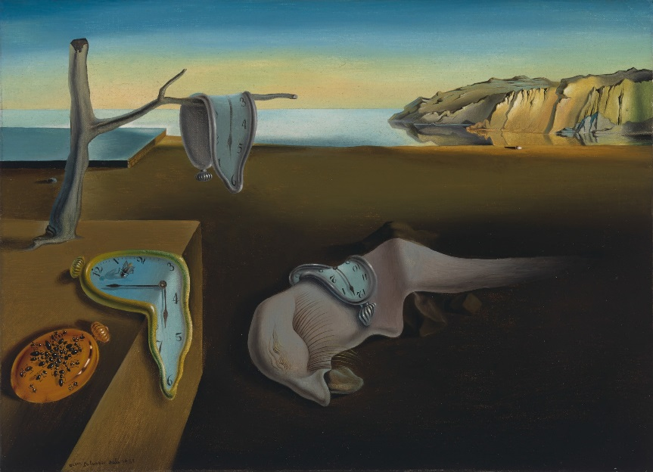
Цей культовий шедевр живопису в стилі сюрреалізм, репродукції якого створювалися найчастіше, іноді зустрічається під назвою «М'які годинники». На ньому зображено чотири годинники, які показують власну годину. Знаходяться вони в оточенні пустельної місцевості. При цьому часи не тверді і плоскі, а зображень у м'якому стані, що плавиться і розтікається.
Далі використавши годинники, щоб символізувати смертність, перш за все, свою власну (погляньте на годинник, який вже поїдає мураха), та швидкоплинність часу.
На відміну від поширеної думки про те, що година має лінійну форму, подібно до прямої, з початком і кінцем, художник вважає, що час — органічний процес, який і стискається, і розтягується.
А прийшла ідея написання цієї картини до Далі після того, як він побачив на тарілці плавлений сир камамбер.

«Лебеді, що відбиваються у слонах» (1937)
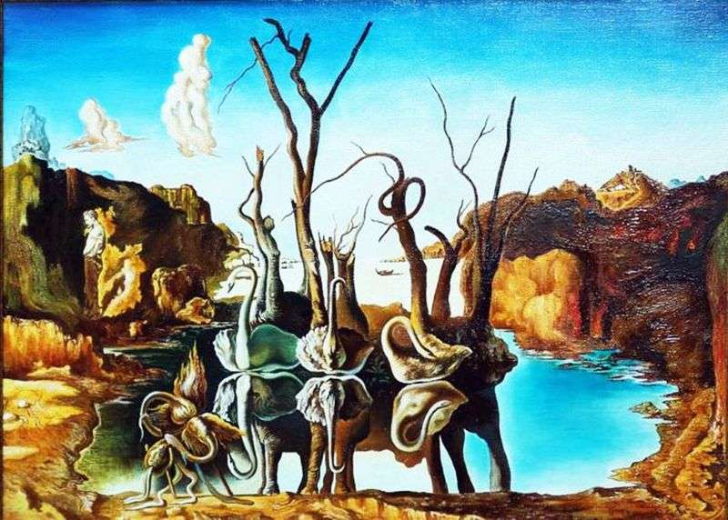
Як і багатьох інших роботах у стилі сюрреалізму, значення цієї картини нелегко вловити відразу. Умовно цю картину можна розділити на дві частини: лебедів, що плавають в озері, та їх відображення.
Ми можемо побачити, як елементи реального зображення переходять у нереальне: шиї лебедів, що схилилися, відображаються в озері і перетворюються на слонячі хоботи, оперені крила — на вуха слонів, а стволи дерев у відображенні стають їх лапами.
Перед скелею зображено чоловіка — вважається, що це автопортрет Далі. Він стоїть до озера спиною, від чого відчувається якась тривога: раптом він повернеться назад, і виявиться, що лебеді та слони були лише міражем? Саме зіткнення дійсності та фантазії є основною ідеєю цієї роботи.

Рене Магрітт
Ще один із найвідоміших авторів, які працювали у стилі сюрреалізму, — бельгійський художник Рене Магрітт. Він досяг такої популярності завдяки своєрідному підходу до стилю: сюрреалізм, у якому Магріт писав картини, називають парадоксальними.

Зображення, прекрасні у своїй ясності та простоті, водночас провокують тривожні думки; це тільки здається, що вони нічого під собою не приховують.

Магріт мав талант побачити просту, повсякденну річ і надати її образу щось таємниче та міфічне.

Він терпіти був психоаналіз у живопису, його можна назвати швидше філософсько-поетичними.
Художник прагнув уникати відволікаючих чинників, використовуваних переважно сучасного живопису, і дотримувався образотворчої техніки, яка чітко визначала зміст його картин.
Ключовим елементом творчості Магрітта можна назвати чоловіків у казанках, які часто-густо з'являються на його картинах. Їх часто інтерпретують як автопортрети митця, хоча їх можна розглядати і як банальні джерела його натхнення, які, як відомо, знаходяться навколо нас у звичайнісіньких дрібницях.
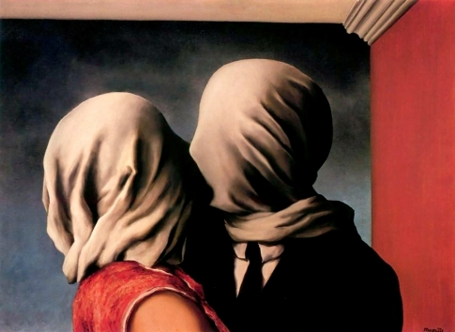
«Закохані» (1928)
На цьому популярному творі живопису в стилі сюрреалізм зображена пара, що цілується, обличчя якої повністю обгорнуті білою тканиною. Магрітт досить часто залишав коментарі до своїх робіт, проте ця залишилася без авторського пояснення. Звідси й походить безліч різних інтерпретацій, які висувають арт-критики та шанувальники художника.
Поширені версії — «Кохання сліпе», «Від кохання втрачають голову», які, проте, здаються надто банальними. Фахівці вважають, що це спроба двох людей перемогти відчуження, яке вони відчувають один до одного, але їм не вдається це зробити навіть у момент близькості. Існує й версія про те, ніби всі люди - загадки один для одного, навіть закохані.
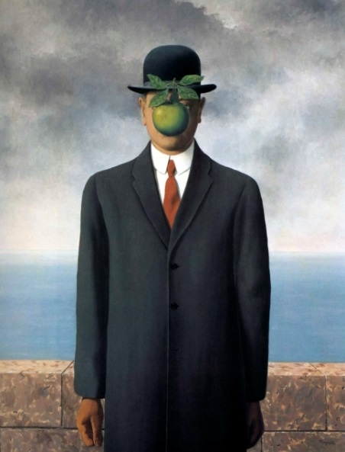
"Син людський" (1964)
На цій картині зображений чоловік, одягнений у пальто та капелюх; за його спиною ми бачимо кам'яну стіну, яка обривається і відкриває вид на синє небо, хмари та безкрає море. Обличчя чоловіка закриває ніби зелене яблуко, що зависло в повітрі.
Виходячи з назви твору живопису, «Син людський», можна зробити припущення про його значення: незважаючи на те, що на ньому зображена сучасна ділова людина, вона все одно залишається сином Божим і, подібно до Адама, здатна піддаватися земним спокусам, які й символізує яблуко , подібно до плоду з дерева пізнання.

Макс Ернст
Німець за походженням, Макс Ернст був інноваційним художником, провокатором, що витягує зі своєї підсвідомості сновидчі сюжети, що потішаються над соціальними підвалинами. Він був глибоко зацікавлений у мистецтві живопису, створюваному душевнохворими, як засобу доступу до первісних емоцій та безперешкодної творчості.
Саме Ернст винайшов техніку під назвою фроттаж: переклад на папір текстури якоїсь шорсткої або опуклої поверхні, наприклад, кори дерева. А бажання малювати від підсвідомого, також відоме як автоматичний живопис, зайняло центральне місце в його творчості в стилі сюрреалізм і згодом вплине на абстрактний імпресіонізм.
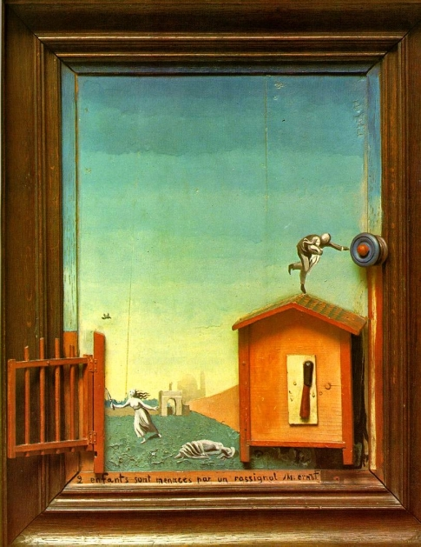
«Двоє дітей та соловей» (1924)
До поверхні картини прикріплений червоний дерев'яний паркан, хвіртка якого відкрита у вітальній манері і показує нам, на перший погляд, ідилічну картину, яка насправді є сценою жаху та безладдя.
Одна з дівчаток перебуває у явно тяжкому становищі: у піднятій догори руці вона тримає ніж і ніби відбивається від маленького птаха над головою – солов'я.
Інша дівчинка, в такому ж сірому одязі, взагалі лежить на землі, ніби знепритомніла. Ернст ввів у цю роботу дві автобіографічні посилання: смерть його сестри та його дитяча галюцинація під час лихоманки – поруч зі своїм ліжком він бачив птицю.
Ангел домашнього вогнища (1937).
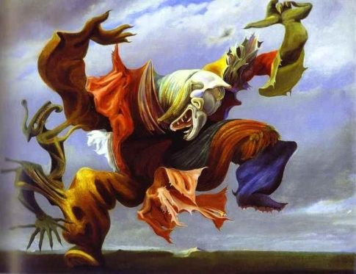
На картині зображено невідому фантастичну істоту з довгастими кінцівками, яка робить стрибок, причому з досить радісним виразом обличчя. Монстр одягнений у лахміття, які дуже дивно прикрашені; виглядає він потворно.
Ця робота одна з рідкісних творів живопису Ернста у стилі сюрреалізм, натхненних безпосередньо світовими політичними подіями – вона була створена після поразки республіканської Іспанії напередодні настання та поширення німецького фашизму. Назва картини навмисне вводить глядачів в оману, щоб зіграти на контрасті та шокувати аудиторію, наводячи її на роздуми.

Фріда Кало
Ця всесвітньо відома художниця, яка стала символом Мексики, прожила нелегке життя, що вплинуло і на її творчість. У шестирічному віці вона перехворіла на поліомієліт, це згубно вплинуло на її ногу і зробило дівчинку кульгавою, а через дванадцять років Кало потрапила в серйозну автокатастрофу, що позбавило її можливості коли-небудь мати дітей і прикувало до ліжка на рік з лишком. У цей період вона і почала малювати у стилі сюрреалізм.
Використовуючи свої особисті трагедії, фізичні та психологічні, поєднані з реалістичною технікою малювання, Кало створювала твори живопису, які були емоційно сирі та візуально тривожні. У її художньому внеску до сюрреалізму домінували автопортрети, які дуже часто зображали художницю у стражданнях.
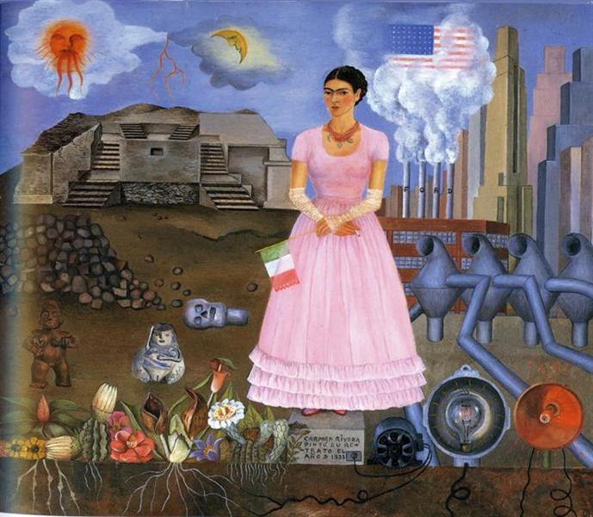
«Автопортрет на кордоні між Мексикою та США» (1932)
За допомогою цього автопортрета у стилі сюрреалізм Фріда висловлює свої амбівалентні почуття щодо США. Вона зображена на картині в нехарактерній для неї, милій і елегантній рожевій сукні, в білих рукавичках, подібно до статуї на п'єдесталі, між двома різними світами. У руках вона має мексиканський прапор, який демонструє її пріоритети.
З одного боку ми бачимо древній мексиканський пейзаж із теплими натуральними відтінками, екзотичними рослинами та частинами скульптур ацтеків – мексиканську сторону регулюють сили природи та природний цикл життя.
А з іншого боку можемо спостерігати мертвий, технологічний пейзаж Сполучених Штатів, зображений у більш похмурих відтінках. Поєднує ці дві сторони тільки електричний генератор на американській стороні, який бере енергію з коренів мексиканських рослин і живить п'єдестал, на якому стоїть Фріда.
на ньому говорить: «Кармен Рів`єра намалювала свій портрет у 1932 році» (Кармен – ім'я, дане Фріді при хрещенні, Рів`єра – прізвище чоловіка).

"Дві Фріди" (1939)
Цей подвійний автопортрет є одним із найвідоміших творів живопису Фріди Кало у стилі сюрреалізм. Він символізує біль художниці під час розлучення з чоловіком Дієго Ріверою та подальше перетворення її особистості.
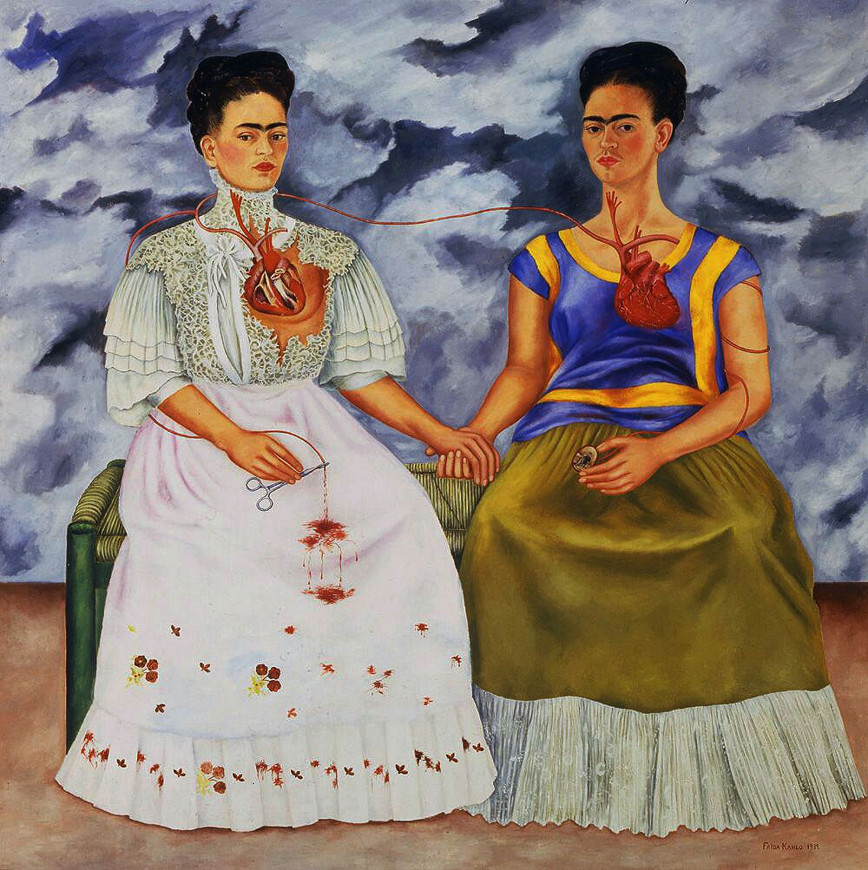
З лівого боку для глядача Кало зображена в сучасному європейському одязі, який вона одягала до шлюбу. Будучи у шлюбі, вона переймається націоналізмом чоловіка і виявляє інтерес до мексиканської традиційної сукні – у нього вона одягнена з правого боку портрета.
Жінки на картині тримаються за руки, їх також поєднують серця, пов'язані однією артерією. Мексиканська Фріда тримає в руках медальйон із портретом чоловіка, а європейська Фріда стікає кров'ю через перерізану артерію. Так Фріда показує дві свої різні особливості.
Серце, що кровоточить, і грозове небо на тлі є фундаментальними символами католицизму і ритуальної жертви ацтеків, що підкреслюється через фізичний біль художниці та її особисту скорботу.

Хуан Міро
Всю кар'єру цього іспанського художника можна охарактеризувати як наполегливий експеримент та нескінченні загравання з безпредметністю.
Особливостями творчості Міро називають біоморфічні форми, геометричні фігури та напівабстрактні предмети. Художник часто працював з обмеженою палітрою кольорів, але при цьому використовувані ним кольори були досить сміливі і претензійні.
Міро винайшов новий вид мальовничого простору, в якому візуальні об'єкти, створені виключно з уяви художника, сусідять з основними, впізнаваними формами – небесними тілами, тваринами, сходами тощо. буд. З'являється навіть відчуття, що реальні та нереальні форми завжди співіснували разом, як у матеріальній сфері, і у просторі живопису Міро.
Ферма(1921)
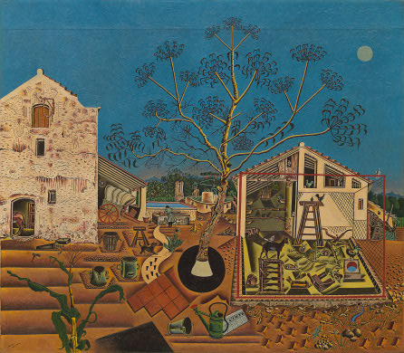
Це полотно пропонує глядачеві подивитись на цікаву іспанську сімейну ферму. Сам Міро говорив, ніби саме «Ферма» стала ключовою роботою, результатом його життя в сільській місцевості. Він хотів помістити на полотно все, що любив у селі – від величезного дерева до крихітного равлика.
Бувало, що Міро проводив по вісім годин на день за роботою над цією картиною і все це протягом дев'яти місяців. Майже з маніакальною увагою до деталей він помістив різні об'єкти навпроти монохроматичних ділянок простору для створення особливого розмаїття. Згодом картину було продано американському письменнику Ернесту Хемінгуею.
Зоране поле» (1923)
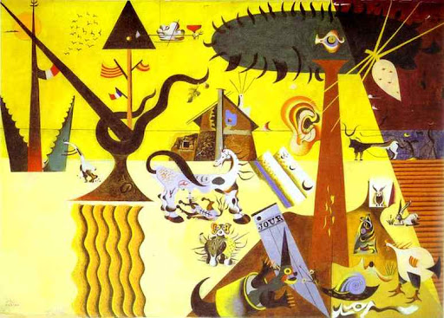
Наповнений складними, незбагненними постатями, твір живопису є зображенням одного з краєвидів батьківщини художника – Каталонії. Вона кишить органічними формами, рослинами, птахами та тваринами, які поєднуються і зливаються воєдино незалежно від виду, здавалося б, всупереч природі.
Картина може розглядатися як данина поваги до минулого Іспанії та заява про пережиті країною сучасні політичні потрясіння. У таких роботах, а також роботах до і під час Другої світової війни, Міро нерідко висловлював свої власні політичні настрої.
Сюрреалізм у живопису мав чимало представників у минулому столітті, а ще більше послідовників знаходить зараз. В Інтернеті є безліч ресурсів, де можна побачити картини у стилі сюрреалізму авторства і сучасних художників, і визнаних майстрів XX століття.
2.2 Сюрреалізм в кіно
Сюрреалістичне кіно - це модерністський підхід до теорії кіно, критики та виробництва з витоками в Парижі в 1920-х роках. Рух використовував шокуючі, ірраціональні чи абсурдні образи та символіку фрейдівської мрії, щоб кинути виклик традиційній функції мистецтва, щоб репрезентувати реальність. Що стосується кінотеатру Dada, то сюрреалістичне кіно характеризується зіставленнями, відмовою від драматичної психології та частим використанням шокуючих образів. Філіп Супо і книга Андре Бретона за 1920 Les Champs Magnétiques часто вважаються першою сюрреалістичною роботою, але тільки одного разу Бретон завершив свій сюрреалістичний маніфест в 1924 році: «Сюрреалізм склав своє офіційне свідоцтво про народження».

Першим сюрреалістичним фільмом був The Seashell та священнослужитель з 1928 року, режисер Жермен Дулак зі сценарію Антоніна Арто. Інші фільми включають Un Chien Andalou та L'Age d'Or Луїса Бунюеля та Сальвадора Далі; Бунюель продовжував називати ще багато фільмів із різним ступенем впливу сюрреалістів.

зміст
Вивчення сюрреалістів у мистецтві та літературі з ірраціональними аспектами мрії та несвідомого під впливом психоаналізу Фрейда також призвело до кінематографічного перекладу відчуженого гротеску та надмірних елементів цього художнього руху. Через інтенсивну технічну підготовку, необхідну для фільмів, сюрреалістичним фільмам не вистачало елемента несвідомого, «автоматичного» дизайну, який у живописі та літературі сюрреалізму зробив збіг, відіграє значну роль.

Особливості
Виходячи з поезії і пластичних мистецтв, сюрреалістичне кіно підтримує багато його великих мотивів: створення, крім всіх естетичних і моральних принципів, казкової фантазії, безпринципного і жорстокого гумору, ліричної еротики, навмисної плутанини раз і різних просторів. Його режисери використовують його для скандалізації та винищення дрібного та брудного буржуазного суспільства. Вони дають зображення власними силами, використовуючи плавне, прискорене, повільне рух, довільні союзи між площинами і послідовностями плівок.

Прецеденти сюрреалістичного кіно перебувають у ширшому русі авангардного кінематографу кубізму та дадаїстського характеру, який почав розвиватися приблизно 1925 року. Прикладами цього напряму є балетна музика, Фернан Леже (художник-кубіст) або фільм Дадаїст Entreacto (кінець 1924 року), Рене Клер і Френсіс Пікабія, що характеризуються створенням візуальних метафор. Іншою авангардною спробою був La estrella de mar (1928), Man Ray та Robert Desnos, який обмежувався ланцюжком сплавлених літаків, що складали фотографічну серію, а не сюрреалістичний фільм.

У 1928 році з'являється перший фільм із певним сюрреалістичним контентом, La caracola y el cérigo, Жермен Дулак і сценарій Антоніна Артауда. Наступного року найпредставнішим представником цього кінематографічного жанру було випущено Un perro andaluz (1929) Луїса Бунюеля, шедевр сюрреалістичного кіно. Бунюель продовжить свою кінематографічну траєкторію з більш бойовим сюрреалізмом у «Золотому столітті» (1930). Кров поета (1930), написана Жаном Кокто, під впливом сюрреалізму, була сприйнята сюрреалістичної групою і може вважатися що належить цьому руху.

Теорія
У своїй книзі «Сюрреалізм і кіно» 2006 року Майкл Річардсон стверджує, що сюрреалістичні твори не можуть бути визначені за стилем чи формою, а скоріше як результат практики сюрреалізму. Річардсон пише: «У рамках популярних концепцій сюрреалізм по-різному розуміється багатьма, деякі з яких суперечать іншим, але всі ці непорозуміння засновані на тому, що вони прагнуть зменшити сюрреалізм до стилю чи предмета власними силами, а не до підготовки щоб побачити це як діяльність з горизонтами, що розширюються. Багато критиків не розуміють відмінних якостей, які становлять сюрреалістичне ставлення. Вони шукають щось — тему, певний тип образів, певні поняття — вони можуть ідентифікуватися як «сюрреалістичні» для того, щоб дати критерій судження, за яким можна оцінити фільм чи витвір мистецтва. Проблема в тому, що це суперечить суті сюрреалізму, який відмовляється бути тут, але завжди знаходиться десь в іншому місці. Це не річ, а зв'язок між речами і тому потрібно ставитись як до цілого. Сюрреалісти не зацікавлені у створенні якогось чарівного світу, який можна визначити як «сюрреалістичний». Їх інтерес майже виключно у вивченні кон'юнкцій, точок дотику між різними областями існування. Сюрреалізм завжди стосується вильотів, а не прибутків». Замість того, щоб фіксувати естетику, Річардсон визначає сюрреалізм як «точку магнетизму, що зміщується, навколо якої обертається колективна діяльність сюрреалістів».
Сюрреалізм спирається на ірраціональні образи та підсвідомість. Однак сюрреалісти не повинні помилятися як химерні або нездатні до логічного мислення; скоріше, більшість сюрреалістів пропагують себе як революціонери.

Історія
Сюрреалізм став першим літературним і художнім рухом, який серйозно пов'язаний з кіно, хоча воно також було рухом, що значною мірою ігнорується кінокритиками та істориками. Як би не прагнула його популярність, вона стала відома своєю сновидецькою якістю, зіставленням повсякденних людей та предметів у ірраціональних формах та абстракцією реального життя, місць та речей. Високий вплив психології Фрейда, сюрреалізм прагнув привнести несвідомий образ візуальне життя. «Збалансований між символізмом та реалізмом сюрреалістичний кінотеатр прокоментував теми життя, смерті, сучасності, політики, релігії та мистецтва».

Підстави руху почалися Франції і збіглися з народженням кінофільмів. Франція служила місцем народження сюрреалістичного кіно через щасливу комбінацію легкого доступу до кінообладнання, фінансування фільмів та безлічі зацікавлених художників та глядачів. Сюрреалісти, які брали участь у русі, були серед першого покоління, які виросли з фільмом як частиною повсякденного життя.

Сам Бретон, ще до початку руху, мав активний інтерес до фільму: він служив у Першій світовій війні, він знаходився в Нанті і у вільний час відвідував удома кіно з начальником на ім'я Жак Ваче. Згідно Бретону, він і Ваче ігнорували назви фільмів і час, воліючи будь-якої миті заглядати і переглядати фільми без будь-якого передбачення. Коли їм стало нудно, вони пішли та відвідали наступний театр. Поведінка фільму Бретона постачала його потоком образів, не створеним їм порядком. Він міг зіставляти зображення одного фільму із зображеннями іншого, та якщо з досвіду — його власне тлумачення.
Посилаючись на його досвід із Ваче, він одного разу зауважив: «Я думаю, що ми [цінували] найбільше в цьому, до того, що він не цікавився нічим іншим, чи була його здатність дезорієнтувати». Бретон вважав, що фільм може допомогти одному абстрагуватися від «реального життя» щоразу, коли йому це подобається.
Серіали, які часто містили ефекти кліффангера та натяки на «інше мирство», були привабливими для ранніх сюрреалістів. Приклади включають дівочий образ Гудіні і ескапади Мусідора і Перл-Уайт в детективних історіях. Те, що найбільше подобалося сюрреалістам у жанрі, полягало в його здатності викликати та підтримувати почуття таємниці та очікування у глядачах.
Сюрреалісти побачили у фільмі середовище, яке зводило нанівець межі реальності. 1968 року кінематографіст Рене Гардієс написав: «Зараз кіно — це, природно, привілейований інструмент для дереалізації світу. Його технічні ресурси, пов'язані з його фотомагією, забезпечують алхімічні інструменти для трансформації реальності».
Художники-сюрреалісти цікавилися кіно як засобом вираження. Оскільки кіно продовжувало розвиватися у 1920-х роках, багато сюрреалістів бачили в ньому можливість зобразити сміховинне, як раціональне. «Художники-сюрреалісти зрозуміли, що плівкова камера може захоплювати реальний світ казковим способом, щоб їх ручки та кисті не могли: накладання, перевантаження, прискорений рух, уповільнений рух, зворотний рух, зупинка руху, спалахи об'єктива, велика глибина поля, неглибокої глибини різкості і більш химерні трюки камери могли б перетворити вихідне зображення перед об'єктивом на щось нове, колись експоноване на плівковій пластині. Для сюрреалістів фільм дав їм можливість кинути виклик та сформувати межі між фантазією та реальністю, особливо з простором та часом. Подібно до мрій, які вони хотіли втілити в життя, фільм не мав жодних обмежень чи правил». Кіно забезпечувало переконливіші ілюзії, ніж його найближчий суперник, театр, і тенденція до того, щоб сюрреалісти проявляли себе через фільм, була ознакою їхньої впевненості у можливості адаптації кіно до цілей та вимог сюрреалізму. Вони першими серйозно сприйняли схожість між уявними зображеннями фільму та мріями та несвідомим. Луїс Бунюель сказав: «Фільм здається мимовільним наслідуванням мрії».

Сюрреалісти-кінематографісти прагнули переосмислити людське усвідомлення реальності, проілюструвавши, що «реальний» був трохи більшим, ніж те, що сприймалося як реальне; що реальність не підпадає під межі тих людських істот, накладених на неї. Бретон одного разу порівняв досвід сюрреалістичної літератури з «точкою, в якій неспання держава приєднується до сну». Його аналогія допомагає пояснити переваги кіно над книгами у полегшенні такого роду релізів, які сюрреалісти прагнули свого щоденного тиску. Сучасність фільму також сподобалася.

Критики обговорюють, чи сюрреалістичний фільм є «відмінним жанром». Визнання кінематографічного жанру включає здатність посилатися на багато творів, які поділяють тематичні, формальні та стилістичні риси. Поставитися до сюрреалізму як до жанру, слід мати на увазі, що є повторення елементів і відома «загальна формула», яка описує їх склад. Деякі критики стверджували, що через використання сюрреалізмом ірраціонального та непослідовного сюрреалістичних фільмів неможливо створити жанр.

Хоча існує безліч фільмів, які є справжніми висловлюваннями руху, багато інших фільмів, які були класифіковані як сюрреалісти, просто містять фрагменти сюрреалістів. Замість «сюрреалістичного фільму» точнішим терміном для таких творів може бути «Сюрреалізм у кіно».
Сюрреалістичні фільми та режисери
Фільми оригінального руху
Entr’acte: 22-хвилинний, тихий французький фільм, написаний Рене Клером та Френсісом Пікабією, і режисер Клер, випущений 4 грудня 1924 року.
The Seashell and the Clergyman: 31-хвилинний, тихий фільм, написаний Антоніном Арто та режисером Жерменом Дулаком, випущений у лютому 1928 року.
L’Étoile de Mer: 15-хвилинний тихий французький фільм, написаний і режисер Ман Рей, випущений 1928 року.
Un Chien Andalou: 21-хвилинний, мовчазний французький фільм, написаний Сальвадором Далі та Луїсом Бунюелем, і режисер Бунюель, випущений 1929 року.
Les Mystères du Château de Dé: 27-хвилинний тихий французький фільм, написаний і режисер Ман Рей, випущений 1929 року.
L’Age d’Or: 60-хвилинний французький фільм зі звуком, написаний Далі та Бунюелем, та режисер Бунюель, випущений у 1930 році.
Кров Поета: 50-хвилинний французький фільм, режисер і написаний Жан Кокто, випущений 1931 року.

Пізні фільми
Джозеф Корнелл створив сюрреалістичні фільми у Сполучених Штатах наприкінці 1930-х років (наприклад, Роуз Хобарт у 1936 році). Антонін Арто, Філіп Супо та Роберт Деснос писали сценарії для наступних фільмів. Сальвадор Далі розробив послідовність сновидінь для фільму Альфреда Хічкока «Зачарований» (1945). Це був один із перших американських фільмів, який використовував психоаналіз як важливий елемент історії. Хічкок хотів захопити живі мрії як ніколи раніше і відчув, що Далі був тим, хто допоміг йому це зробити. Зважаючи на важливість послідовності сновидінь, режисер дав художнику свободу дій вивести на екран новаторське бачення того, як можна уявити мрії.
У 1946 році Далі та Уолт Дісней розпочали роботу над фільмом під назвою Destino; проект було остаточно завершено 2003 року.
Серед іншого, твори американського кінорежисера Девіда Лінча, такі як Eraserhead (1977), Blue Velvet (1986), Lost Highway (1997) та Mulholland Drive (2001) вважаються сюрреалістами. Фільм іспанського письменника, драматурга, режисера та члена сюрреалістичної групи Бретона, Фернандо Аррабал («Я ходитиму, як божевільний кінь»), чилійський письменник і режисер Алехандро Джодоровський (El Topo , The Holy Mountain), американський режисер Стівен Саядян (Dr. Калігарі),

Впливи сюрреалізму та дадаїзму післявоєнний кінематограф
У минулому історичному періоді 1920-х і 1930-х років ми не можемо говорити про сюрреалістичне кіно у правильному (або сильному) сенсі цього слова, оскільки фільми, які претендують або відносяться до (або які ми каталогізуємо як такі), є гетерогенними та гібридними. . Ми відзначаємо, що особливо в художніх творах (розповідь чи диснаративность) можна знайти успадкування, допущені чи ні, сюрреалізму, тому що це потік думки, який працює на несвідомому, сон, психіку: особливо з Луїсом Бунюелем (який буде все своє життя заявляти) , Федеріко Фелліні, Девіда Лінча, Шуджі Тераяма, Террі Гілліама, Рауля Руїса або, все ж таки, Алехандро Йодоровскі 5. Цілі жанри, такі як фентезійне кіно, можуть на одному рівні обирати на них. Вплив сюрреалізму також присутній у анімованому кіно, у східних країнах, але також у Tex Avery та інших.
Кіно з дадаїзму, іншого великого передового мультидисциплінарного часу того часу (який дав такі фільми, як «Повернення до розуму», Man Ray, 1923), впливатиме з 1955 року. х років, велика кількість течій експериментального кіно: кінотеатр Леттріста, один із Fluxus, знайдений кадр або, проте, структурне кіно. Тому що у цих естетичних течіях форма має пріоритет над вмістом. Форма стає вмістом:
Список фільмів
Сюрреалістичні фільми
1924: Entr’acte Рене Клер [Початковий фільм дадаїста]
1928 The Seashell та священнослужитель від Germaine Dulac
1929: Андалузька собака Луїса Бунюеля та Сальвадора Далі
1929: Морська зірка людини Рей
1930: Золотий вік Луїса Бунюеля (за допомогою Сальвадора Далі)
1930: Кров Поета Жан Кокто
1943: Міші Дня Майя Дерен та Олександр Хамід
1957: краватка Алехандро Йодоровського
1959: Імітація кіно Марселя Маріїна в обміні соціальною мережею [архів]
1980 рік. Крім справжнього Кен Рассела
1988: Аліса Ян Шванкмайєр.
2003: Destino Dominique Monféry, з незавершеного проекту, розпочатого в 1946 Уолтом Діснеєм і Сальвадором Далі.
2003: Doppelherz Мерилін Менсон (короткометражка)
Фільми сюрреалістичні впливають
1945: Будинок доктора Едварда Альфреда Хічкока (послідовність мрії Грегорі Пек, чиї набори були написані Сальвадором Далі, натхненні його роботою на оці Андалузького собаки)
1946: Краса та звір Жан Кокто
1950: Орфей Жан Кокто
1970: Бабуся Девіда Лінча
1974: Привид свободи Луїса Бунюеля
1986 Блакитний оксамит Девіда Лінча
1990: Сейлор та Лула Девіда Лінча
1997: Лас-Вегас Парано Террі Гілліама
1999: мертві чи живі Такаші Мііке
2005: Брати Грімм Террі Гілліам

Нео-сюрреалізм
1962: Лялька Жак Баратьє
1965: Джульєтта духів Федеріко Фелліні
1967: Фандо і Ліс Алехандро Джодоровскі
1968: згвалтування вампіра Жана Роллена
1968: Алфавіт Девіда Лінча
1970: Ель Топо Алехандро Джодоровскі
1971: хвилювання вампірів Жан Роллін
1973: Я ходитиму, як божевільний кінь Фернандо Аррабал
1973: Священна гора Алехандро Джодоровскі
1974: Ампутанда Девіда Лінча
1974: Пастирське укриття Шюджі Тераяма
1975: Монті Пайтон: Святий Грааль! Террі Гілліама
1976: Лазерна головка Девіда Лінча
1976: Джаббервокі з Террі Гілліама
1979: Захоплення Жан Роллін
1980: Карусель Марка Каро і Жан-П'єр Жунет
1985 Бразилія Террі Гілліам
1989: Маркіз де Анрі Xhonneux, сценарій Роланд Тодор
1989: Тетсуо із Синьї Цукамото
1995: Три життя та одна смерть Рауля Руїса
1997: Втрачене шосе Девіда Лінча
2001: Малхолланд Драйв Девіда Лінча
2002: Арзах Мебіус
2002: Темна кімната Девіда Лінча
2004: Аальтра Бенуа Делепіна та Густав Кернн
2005: KO Kid від Marc Caro
2006: Таксідермія Дьорд Пальфі
2007: Внутрішня імперія Девіда Лінча
2010: Максимальний сором Карлоса Атанеса
2010: Гума Дюп'є
2012: Невірний Quentin Dupieux
  - Сюрреалізм в музиці
Сюрреалістична музика — це музика, яка використовує несподівані зіставлення та інші сюрреалістичні прийоми. Обговорюючи Теодора В. Адорно, Макс Паддісон визначає сюрреалістичну музику як таку, яка «поставляє свої історично знецінені фрагменти у монтажній манері, що дозволяє їм отримувати нові значення в новій естетичній єдності», хоча Ллойд Уайтселл каже, що це глянець Педдісона. термін. Енн ЛеБарон цитує автоматизм, включаючи імпровізацію та колаж, як основні прийоми музичного сюрреалізму. Згідно з Уайтселлом, Паддісон цитує есе Адорно «Reaktion und Fortschritt» 1930 року: «Тому, що сюрреалістична композиція використовує ці засоби як девальвацію, вона використовує означає, і здобуває свою форму завдяки «скандалу», який виникає, коли мертві раптом виростають серед живих».
У 1920-х роках кілька композиторів зазнали впливу сюрреалізму або окремих осіб сюрреалістичного руху. Двома композиторами, які найбільше асоціювалися з сюрреалізмом у цей період, були Ерік Саті, який написав партитуру для балету «Парад», через що Гійом Аполлінер ввів термін «сюрреалізм», і Джордж Антейл, який написав, що «рух сюрреалізму з самого початку, був моїм другом. В одному з його маніфестів було заявлено, що будь-яка музика нестерпна — за винятком, можливо, моєї — прекрасна і цінна поблажливість. Рання сюрреалістична музика також була пов'язана з кіно, за словами Ханни Льюїс:

мабуть, однією з найвідоміших ранніх саундтрек до фільму була музика Саті до фільму Рене Клера Entr'acte. Показаний між актами балету Саті Relâche у виконанні Ballets suédois у 1924 році, фільм за сценарієм художника-дадаїста Френсіса Пікабіа був важливим попередником сюрреалістичного кіно. У фільмі також були присутні незвичайні зіставлення та логіка мрій, і деякі вважали фільм і, відповідно, партитуру Саті сюрреалістичними».

Адорно називає найбільш послідовними сюрреалістичними композиціями ті твори Курта Вайля, такі як «Тригрошова опера» і «Підстання і падіння міста Махагонні», а також твори інших, почерпнутих з музики середнього періоду Ігоря Стравінського, зокрема, Л. «Histoire du soldat» — і визначає цей сюрреалізм як гібридну форму між «сучасною» музикою Арнольда Шенберга та його школи та «об’єктивістським» неокласицизмом/фольклоризмом пізнішого Стравінського. Цей сюрреалізм, як і об’єктивізм, визнає відчуження, але є більш соціально пильним. Тим самим вона відмовляється від позитивістських уявлень про об’єктивізм, які визнаються ілюзією. Натомість його зміст стосується того, щоб «дозволити соціальним недолікам проявитися за допомогою хибної фактури, яка визначає себе як ілюзорну без спроб маскування через спроби естетичної тотальності», тим самим руйнуючи естетичну формальну іманентність і трансцендуючи в літературну сферу. Цей сюрреалізм ще більше відрізняється від четвертого типу музики, так званої Gebrauchsmusik Пауля Хіндеміта та Ганнса Ейслера, яка намагається прорватися через відчуження зсередини, навіть за рахунок своєї іманентної форми.

Ранні твори «musique concrète» П’єра Шеффера мають сюрреалістичний характер завдяки несподіваному зіставленню звукових об’єктів, таких як звуки співу балійських священиків, баржі на річці Сена та брязкання каструль у «Etude aux casseroles» (1948). Композитор Олів'є Мессіан посилався на «сюрреалістичну тривогу» ранньої творчості Шеффера на відміну від «аскетизму» пізнішого Etude aux allures 1958 року. Після першого концерту musique concrète (Concert de bruits, 5 жовтня 1948 року) Шеффер отримав лист від одного члена аудиторії (ідентифікований лише як GM), який описує його як «музику, яку самі по собі почули По, Лотреамон і Раймон Руссель. Концерт шумів є не лише першим концертом сюрреалістичної музики, а й також містить, на мій погляд, музичну революцію». Сам Шеффер стверджував, що musique concrète на своїй початковій фазі тяжіло або до атональності, або до сюрреалізму, або до того й іншого, а не, як це стало згодом, відправною точкою більш загального музичного процедури.

  - Сюрреалізм в літературі
Першим сюрреалістичним твором, на думку лідера Бретона, було Les Chants de Maldoror; і перший твір, написаний і опублікований його групою Сюрреалісти було Магнетичні Ле Шан (Травень – червень 1919 р.).Література містив роботи автоматистів та рахунки мрій. Журнал і портфоліо продемонстрували зневажливе ставлення до буквальних значень, що надаються предметам, і зосереджувались, скоріше, на відтінках, присутніх поетичних течіях. Вони не лише акцентували увагу на поетичних перебігах, але й на конотаціях та обертонах, які «існують у неоднозначному відношенні до візуальних образів»
Оскільки письменники-сюрреалісти рідко, якщо взагалі коли-небудь з’являються, щоб упорядкувати свої думки та образи, які вони представляють, деяким людям важко проаналізувати значну частину своєї праці. Однак це поняття є поверхневим розумінням, безсумнівно, спонуканим початковим акцентом Бретона на автоматичному письмі як на головному шляху до вищої реальності. Але - як і у випадку з Бретоном - більша частина того, що подається як суто автоматичне, насправді відредагована і дуже "продумана". Сам Бретон пізніше зізнався, що центральне значення автоматичного письма було завищеним, і були введені інші елементи, особливо, оскільки зростаюче залучення художників-візуалістів до руху змусило проблему, оскільки автоматичне малювання вимагало досить напруженого набору підходів. Таким чином, були введені такі елементи, як колаж, що частково виникає внаслідок ідеалу вражаючих поєднань, як виявлено в П’єр Ревердіпоезія. І - як у випадку з Магріттом (де немає очевидного звернення ні до автоматичних технік, ні до колажу) - саме поняття судомного приєднання стало інструментом для одкровення саме по собі. Сюрреалізм завжди мав на меті - бути сучаснішим, ніж сучасний, - і тому було природно, що філософія повинна швидко змінюватися, коли виникали нові виклики.
Сюрреалісти відродили інтерес до Ісидора Дюкасса, відомого під своїм псевдонімом Граф Лотремон, а для рядка "красива, як випадкова зустріч на розсікаючому столі швейної машини та парасольки", і Артур Рембо, два письменники кінця XIX століття, які вважалися попередниками сюрреалізму.
Прикладами сюрреалістичної літератури є арто Ле Пез-Нерфс (1926), Арагонська Пізда Ірени (1927), Пере Смерть свиням (1929), Кревеля Містер Найф Міс Форк (1931), Садег Хедаят's сліпа сова (1937) та Бретон Сур-ла-де-Сан-Романо (1948).
La Révolution surréaliste продовжував виходити в 1929 р. з більшістю сторінок, щільно заповнених колонками тексту, але також включав репродукції мистецтва, серед яких роботи Де Кіріко, Ернста, Массона та Мана Рей. Інші роботи включали книги, вірші, брошури, автоматичні тексти та теоретичні уроки.

Висновки до третього розділу
Сюрреалісти вважали, що творча енергія виходить зі сфери підсвідомості, що проявляє себе під час сну, гіпнозу, хворобливого марення, раптових осяянь, автоматичних дій (випадкове блукання олівця по папері й ін.). Сюрреалізм у живописі розвивався по двох напрямках. Одні художники вводили несвідомий початок у процес створення мальовничих полотен, у яких переважали вільно поточні образи, довільні форми, що переходять в абстракцію (Макс ернст, А. Масон, Миро, Арп). Інший напрямок, що очолював Сальвадор Далечіні, ґрунтувалося на ілюзорній точності відтворення ірреального образа, що виникає в підсвідомості. Його картини відрізняються ретельною манерою листа, точною передачею світлотіні, перспективи, що характерно для академічного живопису.
Сюрреалістичне кіно - це модерністський підхід до теорії кіно, критики та виробництва з витоками в Парижі в 1920-х роках. Рух використовував шокуючі, ірраціональні чи абсурдні образи та символіку фрейдівської мрії, щоб кинути виклик традиційній функції мистецтва, щоб репрезентувати реальність.
Першим сюрреалістичним твором, на думку лідера Бретона, було Les Chants de Maldoror; і перший твір, написаний і опублікований його групою Сюрреалісти було Магнетичні Ле Шан (Травень – червень 1919 р.).Література містив роботи автоматистів та рахунки мрій. Журнал і портфоліо продемонстрували зневажливе ставлення до буквальних значень, що надаються предметам, і зосереджувались, скоріше, на відтінках, присутніх поетичних течіях. Вони не лише акцентували увагу на поетичних перебігах, але й на конотаціях та обертонах, які «існують у неоднозначному відношенні до візуальних образів»

Список літератури та джерел
1.https://uk.wikipedia.org/wiki/%D0%9A%D1%83%D0%BB%D1%8C%D1%82%D1%83%D1%80%D0%B0
2.https://artefact.live/%D0%BD%D0%B0%D0%B2%D1%96%D1%89%D0%BE-%D0%BA%D1%80%D0%B0%D1%97%D0%BD%D1%96-%D0%BF%D0%BE%D1%82%D1%80%D1%96%D0%B1%D0%BD%D0%B0-%D0%BA%D1%83%D0%BB%D1%8C%D1%82%D1%83%D1%80%D0%B0/
3. https://ukrlit.net/info/criticism/surrealism.html
4.https://studfile.net/preview/7303948/page:4/
5.http://8ref.com/16referat_162179.html
6.https://studfile.net/preview/8776794/page:18/
7. https://www.hisour.com/ru/surrealist-cinema-35140/
8.https://uk.wikisko.ru/wiki/Surrealism#Surrealist_literature
9.https://lihtaryk.com.ua/syurrealizm/
10. https://en.wikipedia.org/wiki/Surrealist_music

